上海市儿童医院

罕见病临床科研管理项目

遴选文件

遴选编号：2021-ETLXXB-009

2021年12月27日

第一章 遴选邀请
遴选编号：2021-ETLXXB-009
- 根据医院有关规定，经院主管部门批准，我院拟对罕见病临床科研管理项目现以院内遴选采购的方式就下列所提供的货物和相关服务进行采购。
- 遴选项目：
序号 | 项目名称 | 数量 | 项目预算（元）
1 | 罕见病临床科研管理 | 1 | 160000.00
说明：1、超过预算的投标将被否决。
- 遴选响应文件要求
有兴趣的潜在投标人请于2021年12月27日起至2021年1月4日止上海市儿童医院官网中“医疗动态”栏的“招标公示”界面下(http://www.shchildren.com.cn/channels/95.html)自行下载遴选文件并于截止时间前完成“供应商平台”接待登记，接待部门请选择“采购中心”。（http://101.231.51.115:7070/defaultroot/modules/hospital/supplier/platform/login.jsp）若供应商平台注册中遇到问题，请致电刘昕工程师：13997840824。
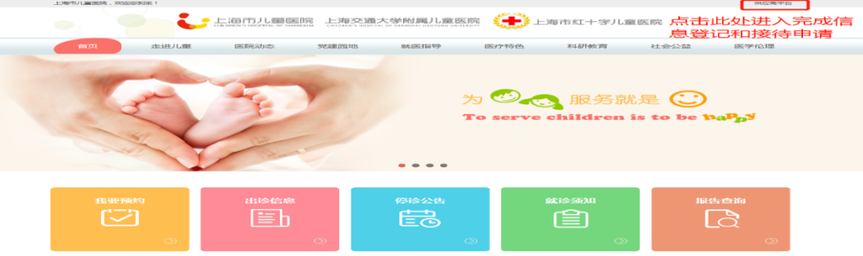

遴选响应文件应包括但不限于公司（企业）营业执照、法人代表授权书、遴选采购报价表、产品授权书、资格证明文件、系统详细的功能、售后服务承诺书、类似项目案例及其他一切有效证书的复印件加盖公司公章。
- 遴选采购报价表：成交价格（人民币报价）及交货时间。（详见遴选文件中附件1）
- 资格证明文件包括：供应商的资格文件（三证合一的企业法人营业执照、法人代表授权书）等相关证明的复印件。（附件2法人授权格式）
- 设备详细配置：包括提供的信息系统详细的功能清单及技术参数响应情况，并填写技术参数偏离表（附件3）。
- 售后服务承诺书：请写明质保期的时间、保修内容、维修服务响应时间、出保后的维修费用、培训等。
- 用户名单：同类项目案例的用户名单，并提供联系人及联系方式（附件4）
- 供应商需提供在“信用中国”网站（www.creditchina.gov.cn）上的查询结果截图（详见遴选文件中附件5）；
- 无重大违法记录承诺书。（详见遴选文件中附件6）
- 无行贿犯罪记录声明函（格式）。（附件7）
- 遴选响应文件的份数：纸质正本1份，电子版1份（所有资料必须以档案袋密封,密封处加盖公司骑缝公章,且非格式报价单、开口报价单均无效,不符合以上要求的资料一律作为无效资料处理,不具备遴选资格。3.电子版文件请按照“遴选编号-包件号-项目名称-公司名称投标文件”命名，开标后发送至邮箱liyi@shchildren.com.cn）。
上海市儿童医院-采购中心
地址：上海市普陀区泸定路355号1楼
邮编：200062
电话：021-52974032
联系人：李怡
邮箱：liyi@shchildren.com.cn
- 开标时间、地点
所有遴选响应文件务必排版胶装并按要求密封后于2021年1月4日北京时间10：00前提交上海市泸定路355号住院部503会议室，并于2021年1月4日北京时间10:10在上海市泸定路355号住院部503会议室举行遴选开标，届时投标人可派代表出席开标会。
- 评审原则及方法
- 遴选响应文件中不满足技术规格中加注“★”要求的视为投标无效；
“▲”号的为关键技术参数，对任一关键技术参数低于遴选文件要求，其技术得分为0分。
- 采用综合评分法进行评审。评标委员会成员对所有的投标文件进行独立评审、评价、打分，得出每一投标人的综合得分，并计算出平均分值，按平均分值的高低依次排名，推荐出排名第一的为中标候选人。若投标人投标报价中存在缺漏项，则视作缺漏项包含在投标总价中，并将其他有效投标中该项的最高价计入其评标总价。签订合同时以投标总价为准。具体评分标准如下：
评审内容 | 满分 | 评分标准
一、报价部分 | 50分 | N＝50*所有投标中的有效最低投标报价/合格投标人的投标报价。  说明：“N”表示报价得分；
二、商务部分 | 10分
1、综合实力 | 5分 | 根据投标人的所获资质及荣誉、财务能力、投标产品情况等综合评定。  最好，得3分-5分（含）；一般，得1分-3分（含）；较差0分（含）-1分（含）。
2、类似项目经验 | 5分 | 投标人自2018年1月1日以来承接的类似相关业务经验证明(以合同复印件为准，复印件中需体现合同的签约主体、项目名称及内容、签约日期等合同要素的相关内容，否则将不予认可。)。  最好，得3分-5分（含）；一般，得1分-3分（含）；较差0分（含）-1分（含）。
三、技术部分 | 40分
1、需求响应情况 | 20分 | 在满足招标人主要要求的前提下，比较各投标人对技术要求条款响应情况，并结合投标人对技术要求条款偏离情况进行打分。如有标注“▲”号的技术指标低于或不满足招标文件要求，本项不得分。  最好，得13分-20分（含）；一般，得6分-13分（含）；较差0分（含）-6分（含）。
2、实施方案 | 10分 | 在满足招标人的服务要求及标准的前提下，比较各投标人提交的实施方案的完整性、安全性和专业性，实施团队成员的经验、水平，人员配备及进度保证等。  最好，得7分-10分（含）；一般，得3分-7分（含）；较差，得0分（含）-3分（含）。
3、售后服务及培训 | 10分 | 在满足招标人服务要求及标准的前提下，比较各投标人提交的售后服务方案和培训计划，内容应包括：服务水平承诺、服务级别、应急预案、技术支持力量等，并结合投标人对服务要求条款偏离情况进行打分。  最好，得7分-10分（含）；一般，得3分-7分（含）；较差，得0分（含）-3分（含）。
- 付款方式
1)双方签订合同后的30个工作日内，甲方收到乙方开具的发票，向乙方支付合同总价的30％。
2)设备到货后双方在完成软件验收后的30个工作日内，甲方收到乙方开具的发票，甲方向乙方支付合同总价剩余的60％。
3)项目验收合格后，甲方收到乙方出具的正式、合法、有效等额发票及总金额10%的银行保函作为质保金后三十个工作日，支付乙方合同总金额的10%款项。

- 货物需求一览表及技术规格

技术参数与要求
- 项目名称：罕见病临床科研管理项目
- 实施地点：上海市儿童医院
三、服务时间：合同签订后12个月内
四、软件系统技术参数要求
1. 招标内容
1.1.项目建设目标
本项目将围绕儿童罕见病，利用经过汇聚、整合和治理的数据，开展面向专科临床科研的数据分析、挖掘和利用。支持基于人工智能技术将医院积存的海量临床数据进行结构化、标准化和归一化处理；支持基于自然语言处理技术的医疗文书类非结构化数据治理；提供非标准化概念与标准化概念间的映射转换服务，实现数据标准化应用；支持处理多种病历类型的自然语言处理模型，支持自定义变量拓展抽取。
1.2.招标技术要求
备注：对投标人现有软件模块名称不要求与列表内名称完全一致，但所投产品须能满足实现招标文件描述所达到的所有功能需求，并可在此基础上作适量的扩展。
系统 | 模块 | 功能简介
儿童医院罕见病临床科研系统 | 数据采集 | 采集任务
儿童医院罕见病临床科研系统 | 数据采集 | 采集监控
儿童医院罕见病临床科研系统 | 数据采集 | 采集报告
儿童医院罕见病临床科研系统 | 数据采集 | 采集模板
儿童医院罕见病临床科研系统 | 数据采集 | 导入病历
儿童医院罕见病临床科研系统 | 病历浏览 | CDR浏览器
儿童医院罕见病临床科研系统 | 病历浏览 | CDR检索
儿童医院罕见病临床科研系统 | 病历浏览 | CDR总览
儿童医院罕见病临床科研系统 | 专病库管理 | 专病列表
儿童医院罕见病临床科研系统 | 专病库管理 | 新建专病
儿童医院罕见病临床科研系统 | 专病库管理 | CRF维护
儿童医院罕见病临床科研系统 | 专病库管理 | 数据加工
儿童医院罕见病临床科研系统 | 专病库管理 | 智能填充
儿童医院罕见病临床科研系统 | 病历检索 | 多条件检索
儿童医院罕见病临床科研系统 | 统计分析 | 数据整理与导出
儿童医院罕见病临床科研系统 | 统计分析 | 统计分析
儿童医院罕见病临床科研系统 | 系统管理 | 角色管理
儿童医院罕见病临床科研系统 | 系统管理 | 用户管理
儿童医院罕见病临床科研系统 | 系统管理 | 配置管理
- 数据采集
对接医院 CDR 或业务系统数据备份库，根据专病库建设的范围，按照互联互通共享文档的格式采集原始临床数据， 包括采集任务管理、采集监控和采集报告等。支持从医院HIS、EMRS、PACS、LIS、手术麻醉等多个业务系统数据备 份库中，根据专病库建设的范围，按照互联互通共享文档的格式，将原始临床数据采集成统一的标准 CDA 结构数据， 形成专病数据湖；
- 病历浏览
能够查阅入库患者的原始病例资料，包括门急诊病历、各类辅助检查报告、门诊处方、住院医嘱等；能够以患者历次就诊的时间、就诊的类型对病例资料进行排列分类展示；支持按照患者唯一主索引、就诊号等标识号对入库患者进行检索。
- 专病库管理
能够新建专病库，定义专病库的入库条件，实现患者的自动智能入库，形成专病库的患者队列；能够定义专病库的指标集，包括指标的中文、英文名称、值域、数据类型、题型等；支持设计专病库的登记方案和各类CRF表单；支持查看专病库中的患者及其CRF表单，对智能填充的CRF表单进行溯源；支持对专病库进行可视化探索，可以自定义分析的指标和图表；支持对专病库进行权限管理，授权可以访问专病数据的用户；
- 病历检索
能够根据课题研究的需要设计入组和纳排标准，对专病库中的患者进行筛选，找到符合课题研究需要的人群；支持根据患者基本信息、各类诊疗事件和科研指标设计纳排条件，支持各条件之间的时序关系、逻辑关系的组合，从而构建复杂的纳排标准，精确的筛选患者；支持检索过程的可视化，可动态直观的查看纳排的过程；支持根据研究课题的需要设计对照组，形成病例对照设计；
- 统计分析
支持从专病库中选择课题研究所需的指标；支持对选择指标的数据进行质控，如缺失值、异常值分析及处理；支持将选择的指标数据导出，用于后续的统计分析；提供PSM、logistics回归分析、生存分析、COX回归分析、ROC分析等数据分析挖掘功能；支持课题研究成功保存、浏览、导出功能；
- 系统管理
提供专病数据库的用户、角色、权限、配置等管理功能。支持专病库使用权限管理，管理专病库所属用户，对各用户角色的权限在系统管理中进行统一配置管理。

五、实施、验收与售后服务要求
- 总体要求
  - 投标人应本着认真负责态度，组织技术队伍，认真做好项目的实施工作。在签订合同前，提出具体实施、服务、维护以及今后技术支持的措施计划和承诺。
  - 投标人必须提供项目实施计划，经用户方同意后，严格执行。如果遇到问题，由项目组提出项目变更说明，经医院和系统提供商确定后，修改计划。
  - 投标人应负责在项目验收时将系统的全部有关技术文件、资料、及安装、测试、验收报告等文档汇集成册交付用户方。
  - 结合医院实际情况，拟定详细的系统实施计划，包括同医院现有信息系统的对接、个性化定制、测试、试运行、培训及上线计划。承诺保证在合同规定时间内上线及上线后系统平稳运行。
- 人员培训：投标人应负责使用人员的培训及考核。并在项目实施后继续按照医院要求继续定期培训和考核。培训对象包括信息科系统管理员、日常维护人员、技术层面人员（包括系统开发、程序版本控制、数据库维护）、非信息科的医院管理人员、操作员。系统管理人员培训内容为系统中涉及的相关技术内容；管理人员培训内容为系统流程和相关管理思想；操作员为系统的操作培训。
- 对实施人员的要求
  - 系统在通过验收前必须现场留驻足够的实施人员。
  - 医院有权根据实施情况要求更换项目经理和实施人员。
  - 对投标人项目经理等级基本要求：要求投标人针对本项目成立项目小组，在投标文件中提供书面名单，人员一旦得到医院确认，无特殊理由不得随意变动，其中项目经理必须具有项目管理资质并有三级甲等综合性医院的信息系统实施经验，且项目经理未得到医院同意的情况下不得随意更换。
- 技术文档:系统验收后投标人须提供详细的软件相关技术文档（含数据结构、数据流程图、系统字典说明等）、使用说明书、维护手册等文档资料。提供系统应急方案，提供维护和二次开发所需要的源代码及技术支持工具。文档包括但不限于以下内容：项目计划方案书、用户需求分析、数据库字典、项目概要设计书、安装测试手册、使用手册、验收报告等。
- 系统维护、售后服务
免费维护期：本项目验收合格后，投标人必须提供至少一年的免费功能增强性维护和软件升级、免费技术维护服务，其中包括系统维护、跟踪检测，保证投标人所投软件的正常运行。质保期内，供应商需保证提供如下售后服务：响应方式包括5*8小时电话、在线网络通信以及远程协助等方式为主，为医院科室成本核算操作用户在日常操作中遇到的业务问题、技术问题进行解答、指导；如遇特殊情况，可应甲方要求，提供现场服务。报修确认后60分钟内响应，2个工作日内出解决方案。
  - 售后服务的形式：
    - 现场支持：项目验收后1年内，投标人在现场至少派驻工程师1名，维持医院系统的正常运行，并接受医院信息科统一管理，经过医院确认后，无特殊原因不得随意更换，要保证人员的稳定性，更换人员需得到医院确认。若不符合医院要求，医院有权利要求更换现场维护人员。
    - 远程服务：医院允许投标人在现场人员不能排除故障时，授权通过电话线或VPN方式远程登录到院方网络系统进行免费的故障诊断和故障排除。
    - 政策性维护：今后因国家政策或政府、医院上级部门要求导致的被动性程序修改，投标人应及时提供程序修改服务，并确保系统的在政策要求的时限内正确运行，该费用包含在投标总价内，医院不再另行支付相关费用。
    - 其他售后服务承诺：在系统实施及保修期内，院方提出对软件更改的要求，投标人应予以满足。
    - 投标人须承诺除完成本项目所规定的应用信息系统建设内容外，还须配合医院对其他信息化建设中的问题进行技术配合，对于接口开发以及医院建设中涉及的信息系统技术问题，投标人须做无推诿承诺。
    - 系统软硬件保修要求:所有系统软硬件均必须原厂授权证明；系统软件必须提供至少1年7*24售后服务。
- 项目验收
系统验收合格的条件至少满足以下三个要求：试运行时性能满足合同要求；性能测试和试运行验收时出现的问题已被解决；已提供了合同的全部货物和资料。

- 附件

附件1：报价一览表

报价一览表

致：上海市儿童医院：

遴选编号: 2021-ETLXXB-009
项目名称：罕见病临床科研管理项目
报价明细：

序号 | 服务内容 | 服务期限 | 报价货币 | 报价金额 | 备注
总价（元）：
总价（大写）：
备注：

说明：以上报价有缺漏的其响应将被否决。

供应商代表签字：
公章：
日期：

附件2：法人代表授权书
法人代表授权书（格式）

本授权书声明：注册于 （国家或地区的名称）的（公司名称）的在下面签字的（法人代表姓名、职务）代表本公司授权（单位名称） 的在下面签字的（被授权人的姓名、职务）为本公司的合法代理人，就（项目名称）的（合同名称）投标，以本公司名义签署并处理一切与之有关的文件和事务。
本授权书于 年 月 日签字生效，特此声明。

法人代表签字：
法人代表身份证号码：
授权单位公章：
被授权人签字：
被授权人身份证号码：
被授权人联系电话：
注：请另附上法人代表及被授权人的身份证（正反两面）或其他有效证件的复印件各一份。
附件3： 技术参数偏离表（格式）

供应商名称：____________________________

序号 | 遴选文件条目号 | 遴选文件要求 | 响应文件要求 | 响应情况说明 | 备注

注：
1、供应商应对照遴选文件“第二章 货物需求一览表及技术规格”的相关内容，逐条说明所提供货物和服务已对遴选文件的需求做出了实质性的响应，并申明与需求的偏差和例外。
2、供应商可在“响应情况说明”中就响应内容进行明确“响应”或“不响应”。
3、如果表格叙述不下，可另附页说明。

供应商代表签字：
公章：
日期：

附件4：用户名单
用户名单
用户名称 | 所属城市 | 数量 | 联系人 | 联系方式

附件5：信用中国查询结果截图（模板如下）：
信用中国查询结果截图
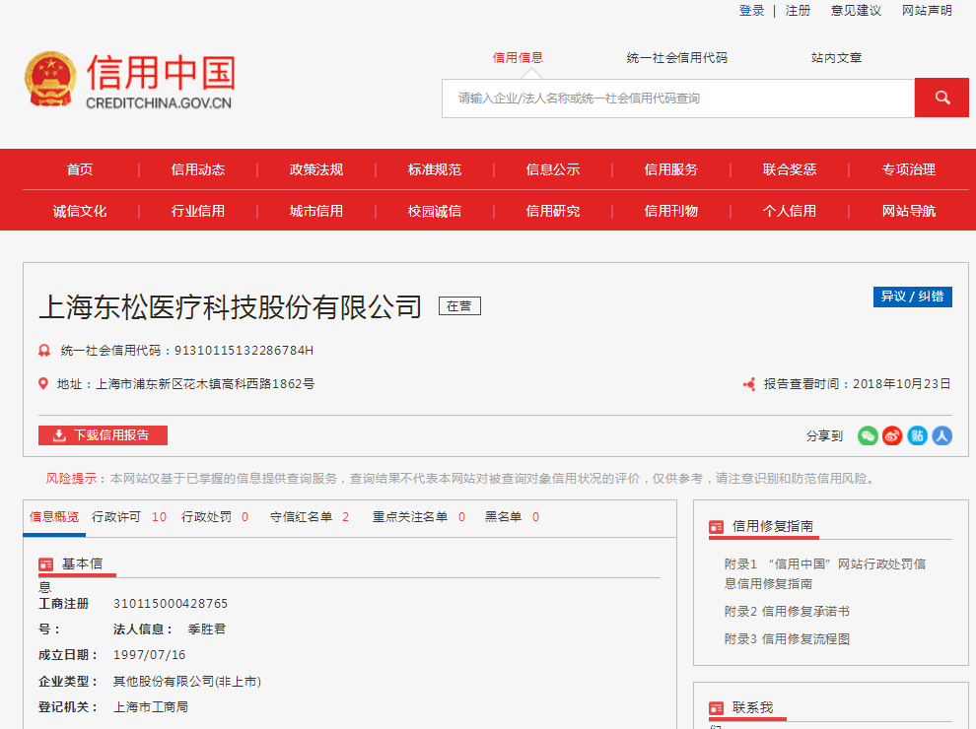

附件6：无重大违法记录承诺书
无重大违法记录承诺书（格式）

上海市儿童医院：

（供应商名称） 参加贵医院组织的 （项目名称） 项目的投标。在此郑重声明：我公司在参加采购活动前三年内，在经营活动中没有重大违法记录。

注：
重大违法记录是指供应商因违法经营受到刑事处罚，或者责令停产停业吊销许可证或执照较大数额罚款等行政处罚。
较大数额定义参照：上海市人民政府令 第35号 第四条（较大数额标准）本规定所称的较大数额，对个人是指5000元以上（或者等值物品价值）；对法人或者其他组织是指5万元以上（或者等值物品价值）。

供应商代表签字：
日期：
供应商名称：
公章：

附件7：无行贿犯罪记录声明函（格式）
无行贿犯罪记录声明函（格式）
上海市儿童医院：

（供应商名称） 参加贵医院组织的 （项目名称） 项目的遴选。在此郑重声明：经查询中国裁判文书网，我公司自开展经营活动以来，未有过行贿犯罪记录。
特此声明。
本公司对上述声明的真实性负责。如有虚假，将依法承担相应责任。

投标人代表签字:______________
日期:___________________
投标人名称:______________________
公章：

